Міністерство освіти і науки України
Західноукраїнський національний університет
Факультет комп’ютерних інформаційних технологій

Кафедра ІОСУ

Лабораторна робота №6
З дисципліни “Основи комп’ютерних наук”

Виконав:

Перевірила:

Тернопіль 2020

Тема: Методи розробки програмного забезпечення
Мета: Ознайомитися з основними методами розробки програмного забезпечення.

Хід Роботи
- Ознайомтеся із теоретичними відомостями.
- Відповідно до свого варіанту проаналізуйте файл змін (Changelog) відповідного проекту програмного забезпечення.
- На основі аналізу файлу змін, опишіть процес розробки, використовуючи ту модель розробки, яка, на вашу думку, найкраще підходить до розробки даного проекту.
- Оформіть звіт по роботі. Звіт повинен містити короткий опис вказаного проекту, основні задачі, які він вирішує, обрану мову програмування, а також опишіть процес розробки даного проекту, використовуючи обрану Вами модель та файл змін проекту.

Звіт

 GnuCash

Програма фінансового обліку (доходи, витрати, банківські рахунки, акції). Має ієрархічну систему рахунків, може розбивати одну транзакцію на кілька частин, безпосередньо імпортувати дані рахунків з інтернету (формат електронної виписки - SWIFT MT940), підтримує Accounting Periods. Базується на професійних принципах бухгалтерського обліку. Поставляється з набором стандартних звітів і дозволяє створювати свої власні звіти, як нові, так і видозмінені з поставлених.
Призначена для приватних осіб і малих підприємств. GnuCash є частиною проекту GNU і знаходить у вільному доступі для Linux, FreeBSD, Solaris, Mac OS X і інших Unix подібних платформ, а також Windows NT (2000 або новіша).

Changelog

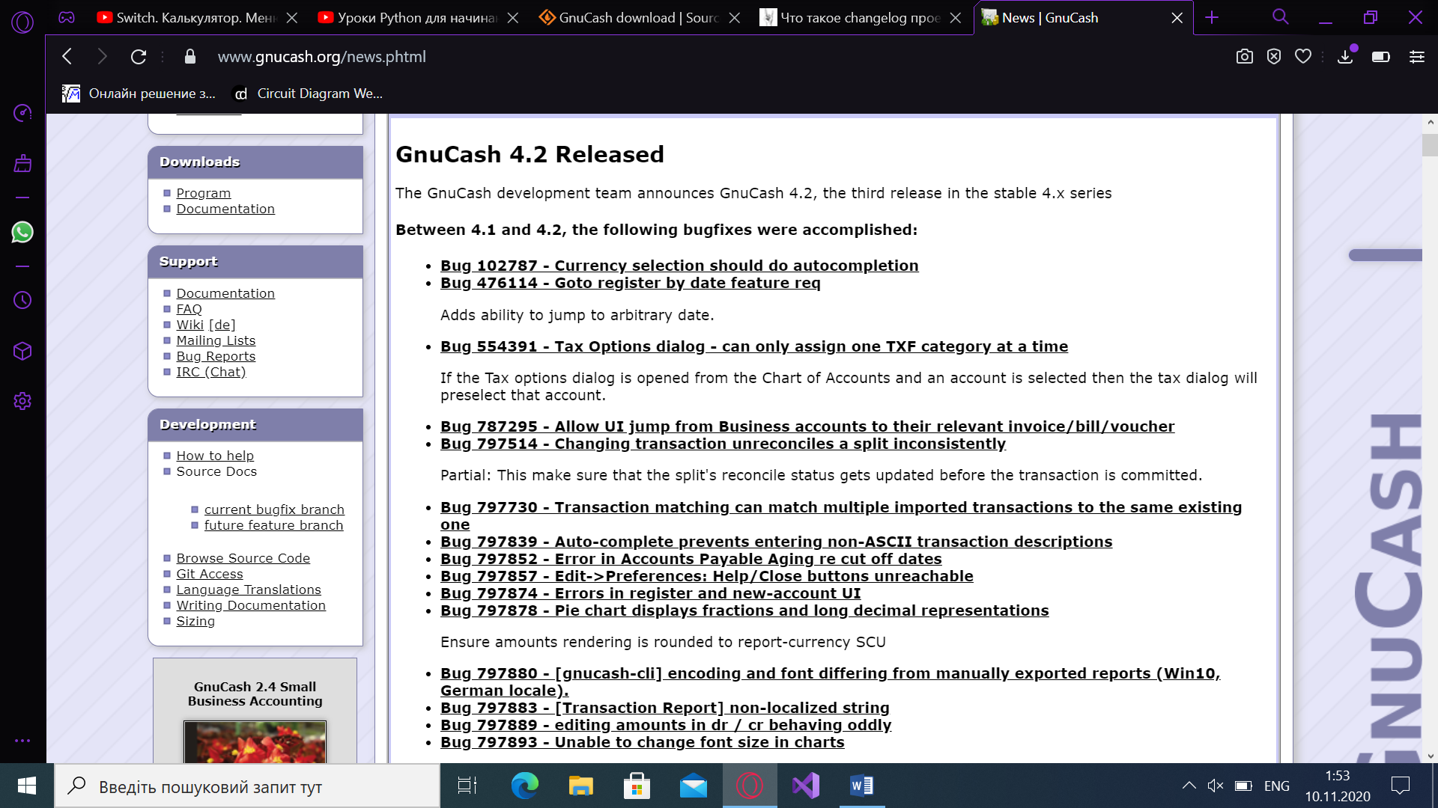

За останіх декілька місяців в проєкті Changelog не було введено глобальних змінних, проте було виправлено вилику кількість багів, та помилок.

На мою думку для цього проєкту найбільше підійде метод Інкрементна модель тому що модель інкрементної розробки зазвичай використовується разом із методами і тераційного проектування або ітераційної розробки. Така комбінація дозволяє мінімізувати ризики на кожному етапі розробки. Ітераційний метод базується на таких принципах як:
• використання моделі водоспаду для кожного невеликого блоку загальної системи, до того, як відбудеться перехід до наступної ітерації інкрементного методу;
• загальні вимоги визначаються до початку розробки, а надалі вони лише еволюціонують, використовуючи на кожній ітерації модель водоспаду;
• початкова концепція розробки ПЗ визначається за допомогою моделі водоспаду або ітераційного використання прототипів, які згодом формують кінцевий прототип робочої системи.
В свою чергу, інкрементна модель передбачає додавання невеликої частини функціональних блоків на кожній ітерації, після того, як попередній блок пройде повний цикл ітераційної розробки.
Ця модель є частиною таких методик як модифікована модель водоспаду, опис раціонально уніфікованого процесу та екстремального програмування, а також як обов’язковий компонент каркасів швидкої розробки ПЗ (agile software development).

Розробка GnuCash:
Розпочато в 1997 році, перший стабільний реліз вийшов в 1998 році. Версія для Windows NT доступна, починаючи з релізу 2.1.0, випущеного 14 квітня 2007 року.

Мови програмування, які були використанні для створеня цього проєкту:
- Perl
- C
- XSL (XSLT/Xpath/XSL-FO)
- Scheme

Функціонал програми:
• Графічний інтерфейс користувача
• Стандартна подвійна запис для ведення бухгалтерського обліку
• Транзакції за розкладом
• Облік кредитних платежів
• Побудова звітів і графіків
• Підтримка бухгалтерського обліку для малих підприємств
• Імпорт файлів даних з інших фінансових систем OFX (англ.), QIF
• (Обмежена) підтримка багатокористувацького інтерфейсу баз даних SQL
• Багатовалютний облік
• Робота з портфелем акцій і паями пайових інвестиційних фондів
• Отримати про акції і паях через інтернет
• Фінансовий калькулятор

Контрольні Запитання

1. Що таке метод розробки програмного забезпечення?
Методами розробки програмного забезпечення називається набір дій, який використовується для структурування, планування та управління процесом розробки інформаційної системи.

2. Які ви знаєте методи розробки ПЗ?
• структурне програмування;
• Capgemini SDM або SDM2 (System Development Methodology);
• структурний метод системного аналізу та проектування;
• методологія програмних систем;
• об'єктно-орієнтоване програмування;
• швидку розробку програмного забезпечення;
• метод розробки динамічних систем;
• Scrum;
• процес групової розробки;
• екстремальне програмування.

3. Перелічіть всі етапи розробки, які передбачено у моделі водоспаду.
1) Аналіз вимог
2) Проектування
3) Реалізація
4) Тестування
5) Інтегрування
6) Обслуговування

4. В чому особливість моделі прототипів?
Основна особливість полягає у емуляції прототипом окремих функцій, в той час, як кінцева програма є завершеним продуктом. Внаслідок цього вже на перших етапах розробки можна отримати уявлення про те, як буде працювати кінцевий продукт, та внести необхідні зміни на ранніх етапах розробки ПЗ.

5. Що таке ітераційна розробка?
▪ Ітераційний метод базується на таких принципах як:
• використання моделі водоспаду для кожного невеликого блоку загальної системи, до того, як відбудеться перехід до наступної ітерації інкрементного методу;
• загальні вимоги визначаються до початку розробки, а надалі вони лише еволюціонують, використовуючи на кожній ітерації модель водоспаду;
• початкова концепція розробки ПЗ визначається за допомогою моделі водоспаду або ітераційного використання прототипів, які згодом формують кінцевий прототип робочої системи.

6. Чим відрізняється інкрементна модель від спіральної?
Спіральна модель базується на постійному вдосконаленні продукту, з точки зору: визначення та аналізу вимог, системного та програмного проектування; а також, реалізації програмного коду. На кожній ітерації кола, поточний продукт є покращенням попередньої версії продукту даного етапу.

7. Які особливості застосування моделі швидкої розробки?
• основною метою є швидка розробка та передача високо-якісної системи при відносно низьких інвестиційних затратах;
• спроба зменшити наявні ризики, шляхом розбиття проекту на дрібніші сегменти та забезпечення більшої простоти при внесенні змін в процес розробки;
• зосередженість на швидкому створенні високоякісних систем, з використанням, в першу чергу, за допомогою ітеративної моделі прототипів (яка застосовується на будь-якій стадії розвитку), активного залучення користувачів і комп'ютерних засобів розробки. Ці засоби можуть включати в себе:
◦ ПЗ для проектування графічних інтерфейсів (GUI-builder);
◦ Computer-Aided Software Engineering (CASE) засоби;
◦ системи управління базами даних (СУБД);
◦ мови програмування четвертого покоління;
◦ генератори коду;
◦ об'єктно-орієнтовані методики.

Висновок: Я ознайомився з основними методами розробки програмного забезпечення. Ознайомився та навчився аналізувати changelog’s.

